DIAGRAMAS DE ESFORÇOS SOLICITANTES EM VIGAS RETAS E VIGAS POLIGONAIS – 13 DE ABRIL DE 2023

E5) Determinar os esforços solicitantes M e V para a viga.

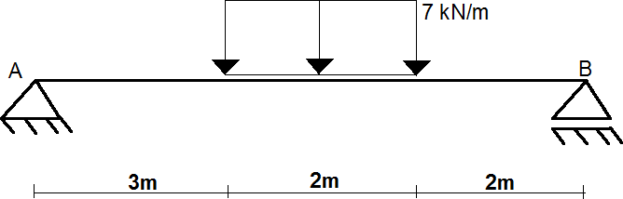

Resposta:
- Cálculo das reações:
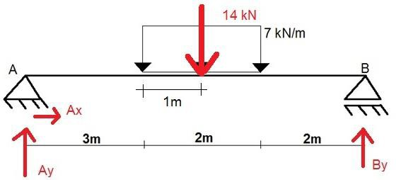

∑ 𝐹_{𝑋} = 0: → 𝐴_{𝑥} = 0

∑ 𝑀_{𝐴} = 0: → 𝐵_{𝑦}. 7 = 14.4 → 𝐵_{𝑦} = 8 𝑘𝑁 (↑)

∑ 𝐹_{𝑦} = 0: → 𝐴_{𝑦} + 8 = 14 → 𝐴_{𝑦} = 6 𝑘𝑁 (↑)

- Três trechos para realizar os cortes:
  - Trecho 1: 0 < 𝑥 < 3
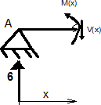

∑ 𝐹_{𝑦} = 0: → 𝑉(𝑥) − 6 = 0 → 𝑉(𝑥) = 6

∑ 𝑀_{𝑆} = 0: → 𝑀(𝑥) − 6. 𝑥 = 0 → 𝑀(𝑥) = 6. 𝑥
Valores nos extremos do intervalo:
𝑉(0) = 𝑉(3) = 6
𝑀(0) = 0; 𝑀(3) = 18

  - Trecho 2: 3 < 𝑥 < 5
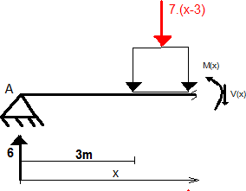

∑ 𝐹_{𝑦} = 0: → 𝑉(𝑥) − 6 + 7. (𝑥 − 3) = 0 → 𝑉(𝑥) = 27 − 7. 𝑥
(𝑥 − 3)

∑ 𝑀_{𝑆} = 0: → 𝑀(𝑥) − 6. 𝑥 + 7. (𝑥 − 3)
= 6. 𝑥 − 3,5. (𝑥 − 3)²
Valores nos extremos do intervalo:
𝑉(3) = 6; 𝑉(5) = −8
𝑀(3) = 18; 𝑀(5) = 16
Obter ponto de extremo de M, fazendo:
= 0 → 𝑀(𝑥)
2

𝑉(𝑥) = 27 − 7. 𝑥 = 0 → 𝑥 = 3,86 𝑚
𝑀(𝑥 = 3,86) = 6.3,86 − 3,5. (3,86 − 3)² = 20,6

  - Trecho 3: 5 < 𝑥 < 7
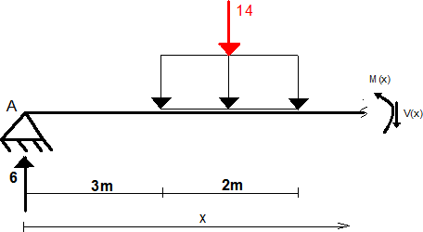

∑ 𝐹_{𝑦} = 0: → 𝑉(𝑥) − 6 + 14. = 0 → 𝑉(𝑥) = −8

∑ 𝑀_{𝑆} = 0: → 𝑀(𝑥) − 6. 𝑥 + 14. (𝑥 − 4) = 0 → 𝑀(𝑥) = −8. 𝑥 + 56
Valores nos extremos do intervalo:
𝑉(5) = 𝑉(7) = −8
𝑀(5) = 16; 𝑀(7) = 0

- Diagramas

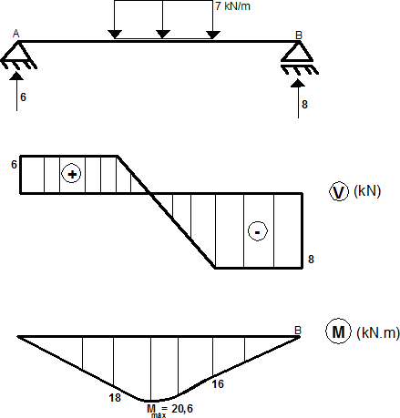

E7) Determinar os esforços solicitantes M e V para a viga.

x
10 kN/m
7 kN/m
A
B

2m 4m

E8) Determinar os esforços solicitantes M e V para a viga.

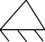
30 kN
A
B
C
6m 2m

